A Revista CLIMEP
Daris Correia dos Santos, CPF: 058.431.474-44; RG: 2955528, Erickson Melo de Albuquerque, CPF: 074.045.534-66, RG: 3083529 (SSP-PB), cedem integralmente os direitos autorais do artigo " MÉTODOS DE ESTIMATIVA DE PRECIPITAÇÃO MÁXIMA DIÁRIA NA CIDADE DE JOÃO PESSOA-PB" para publicação sem qualquer ônus à revista Climatologia e Estudos da Paisagem - CLIMEP, do Laboratório de Interpretação e Valoração Ambiental e do Laboratório de Climatologia, do Depto. de Geografia, Instituto de Geociências e Ciências Exatas, Universidade Estadual Paulista, campus de Rio Claro.

Autor:
- Autor:

_____________________________
Daris Correia dos Santos
- Autor:

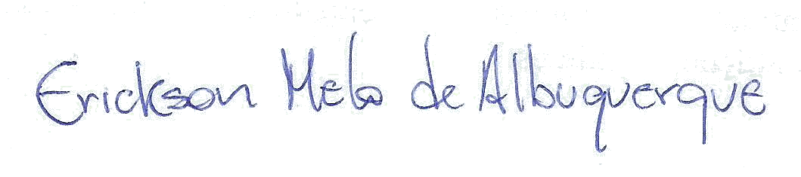

________________________________________
Erickson Melo de Albuquerque

